Тема. Контрольна робота “Основи об'єктно-орієнтованого програмування”

Мета: визначити: рівень навчальних досягнень учнів із теми “Основи об'єктно-орієнтованого програмування”
продовжувати формувати вміння: роботи з середовищем програмування PyCharm; браузером; використовувати ресурси інтернет-мережі;
розвивати вміння застосовувати набуті знання;
виховувати самостійність, наполегливість.
Хід уроку
І. Організаційний етап
Перевірка готовності учнів до уроку.
ІІ. Оголошення теми і мети уроку, мотивація навчальної діяльності.
Сьогодні на уроці ми перевіримо ваші знання з теми “Основи об'єктно-орієнтованого програмування”
ІІІ. Контрольна робота

Учні виконують тест.
Після виконують практичне завдання.
Завдання. Створити програми та записати їх у свою папку.
1. Розробити програму яка виводить на екран наступне вікно.
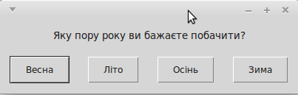

2. Розробити програму яка спочатку потребує ввести ваші дані: Як звати, який клас, скільки років, улюблений предмет, а потім виводить повідомлення.
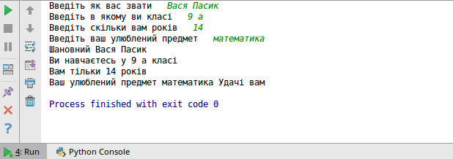

ІV. Домашнє завдання
Повторити тему “Основи об'єктно-орієнтованого програмування”.
V. Підбиття підсумків уроку
Оголошення оцінок.

